

**О внесении изменения в постановление акимата Акмолинской области от 19 января 2016 года № А-1/19 "Об утверждении регламента государственной услуги "Аккредитация заготовительных организаций в сфере агропромышленного комплекса"**

***Утративший силу***

Постановление акимата Акмолинской области от 29 августа 2019 года № А-9/409. Зарегистрировано Департаментом юстиции Акмолинской области 9 сентября 2019 года № 7370. Утратило силу постановлением акимата Акмолинской области от 26 марта 2020 года № А-4/155

      Сноска. Утратило силу постановлением акимата Акмолинской области от 26.03.2020 № А-4/155 (вводится в действие со дня официального опубликования).  
      Примечание РЦПИ.  
      В тексте документа сохранена пунктуация и орфография оригинала.

      В соответствии с Законами Республики Казахстан от 23 января 2001 года "О местном государственном управлении и самоуправлении в Республике Казахстан", от 15 апреля 2013 года "О государственных услугах", акимат Акмолинской области ПОСТАНОВЛЯЕТ:

      1. Внести в постановление акимата Акмолинской области "Об утверждении регламента государственной услуги "Аккредитация заготовительных организаций в сфере агропромышленного комплекса" от 19 января 2016 года № А-1/19 (зарегистрировано в Реестре государственной регистрации нормативных правовых актов № 5259, опубликовано 26 февраля 2016 года в информационно-правовой системе "Әділет") следующее изменение:

      регламент государственной услуги "Аккредитация заготовительных организаций в сфере агропромышленного комплекса", утвержденный указанным постановлением, изложить в новой редакции согласно приложению к настоящему постановлению.

      2. Настоящее постановление вступает в силу со дня государственной регистрации в Департаменте юстиции Акмолинской области и вводится в действие со дня официального опубликования.

|  |  |
| --- | --- |
| *Аким Акмолинской* *области* | *Е.Маржикпаев* |

|  |  |
| --- | --- |
|  | Приложение к постановлению акимата Акмолинской области от 29 августа 2019 года № А-9/409 |
|  | Утвержден постановлением акимата Акмолинской области от 19 января 2016 года № А-1/19 |

**Регламент государственной услуги "Аккредитация заготовительных организаций в сфере агропромышленного комплекса"**

**1. Общие положения**

      1. Государственная услуга "Аккредитация заготовительных организаций в сфере агропромышленного комплекса" (далее – государственная услуга) оказывается государственным учреждением "Управление сельского хозяйства Акмолинской области" (далее – услугодатель).

      Прием заявки и выдача результата оказания государственной услуги осуществляется через Государственную корпорацию "Правительство для граждан" (далее – Государственная корпорация).

      2. Форма оказания государственной услуги – бумажная.

      3. Результат оказания государственной услуги – включение в перечень заготовительных организаций в сфере агропромышленного комплекса и его размещение на интернет-ресурсе услугодателя.

      Форма предоставления результата оказания государственной услуги: бумажная.

**2. Описание порядка действий структурных подразделений (работников) услугодателя в процессе оказания государственной услуги**

      4. Основанием для начала процедуры (действия) по оказанию государственной услуги является предоставленные услугополучателем документы, указанные в пункте 9 стандарта государственной услуги "Аккредитация заготовительных организаций в сфере агропромышленного комплекса", утвержденного приказом Министра сельского хозяйства Республики Казахстан от 16 ноября 2015 года № 9-3/1001 (зарегистрирован в Реестре государственной регистрации нормативных правовых актов № 12439) (далее- Стандарт).

      5. Содержание каждой процедуры (действия), входящей в состав процесса оказания государственной услуги, длительность его выполнения:

      1) специалист канцелярии услугодателя с момента поступления заявки, проводит регистрацию и направляет документы руководителю услугодателя на резолюцию – 30 минут;

      2) руководитель услугодателя рассматривает поступившие документы и определяет ответственного исполнителя услугодателя – 30 минут;

      3) ответственный исполнитель услугодателя проверяет заявку на полноту содержащихся в нем сведений и осуществляет постановку заготовительной организации на учет путем включения в перечень заготовительных организаций в сфере агропромышленного комплекса и размещения его на интернет-ресурсе услугодателя – 2 рабочих дня.

      6. Результат процедуры (действия) по оказанию государственной услуги, который служит основанием для начала выполнения следующей процедуры (действия):

      1) регистрация и направление документов на резолюцию руководителю услугодателя;

      2) определение ответственного исполнителя услугодателя;

      3) проверка заявки, осуществление постановки заготовительной организации на учет путем включения в перечень заготовительных организаций в сфере агропромышленного комплекса и размещения на интернет-ресурсе услугодателя.

**3. Описание порядка взаимодействия структурных подразделений (работников) услугодателя в процессе оказания государственной услуги**

      7. Перечень структурных подразделений (работников) услугодателя, которые участвуют в процессе оказания государственной услуги:

      1) специалист канцелярии услугодателя;

      2) руководитель услугодателя;

      3) ответственный исполнитель услугодателя.

      8. Описание последовательности процедур (действий) между структурными подразделениями (работниками) с указанием длительности каждой процедуры (действия):

      1) специалист канцелярии услугодателя с момента поступления заявки, проводит регистрацию и направляет документы руководителю услугодателя на резолюцию – 30 минут;

      2) руководитель услугодателя рассматривает поступившие документы и определяет ответственного исполнителя услугодателя – 30 минут;

      3) ответственный исполнитель услугодателя проверяет заявку на полноту содержащихся в нем сведений и осуществляет постановку заготовительной организации на учет путем включения в перечень заготовительных организаций в сфере агропромышленного комплекса и размещения его на интернет-ресурсе услугодателя – 2 рабочих дня.

**4. Описание порядка взаимодействия с Государственной корпорацией и (или) иными услугодателями, в процессе оказания государственной услуги**

      9. Описание порядка обращения в Государственную корпорацию, длительность обработки запроса услугодателя:

      процесс 1 – работник Государственной корпорации проверяет представленные документы, принимает и регистрирует заявление услугополучателя, выдает расписку о приеме документов с указанием даты и времени приема документов;

      условие 1 – в случае предоставления услугополучателем неполного пакета документов, указанных в пункте 9 Стандарта, работник Государственной корпорации отказывает в приеме документов и выдает расписку об отказе в приеме;

      процесс 2 – процедуры (действия) услугодателя, предусмотренные пунктом 5 настоящего регламента;

      процесс 3 – работник Государственной корпорации в срок, указанный в расписке о приеме соответствующих документов, выдает услугополучателю готовый результат оказания государственной услуги.

      При обращении в Государственную корпорацию день приема не входит в срок оказания государственной услуги.

      Максимально допустимое время ожидания для сдачи пакета документов – 30 минут.

      Максимально допустимое время обслуживания – 30 минут.

      Подробное описание последовательности процедур (действий), взаимодействий структурных подразделений (работников) услугодателя в процессе оказания государственной услуги, а также описание порядка взаимодействия с иными услугодателями и (или) Государственной корпорацией отражается в справочнике бизнес-процессов оказания государственной услуги согласно приложению к настоящему регламенту.

|  |  |
| --- | --- |
|  | Приложение к регламенту государственной услуги "Аккредитация заготовительных организаций в сфере агропромышленного комплекса" |

**Справочник бизнес-процессов оказания государственной услуги "Аккредитация заготовительных организаций в сфере агропромышленного комплекса"**

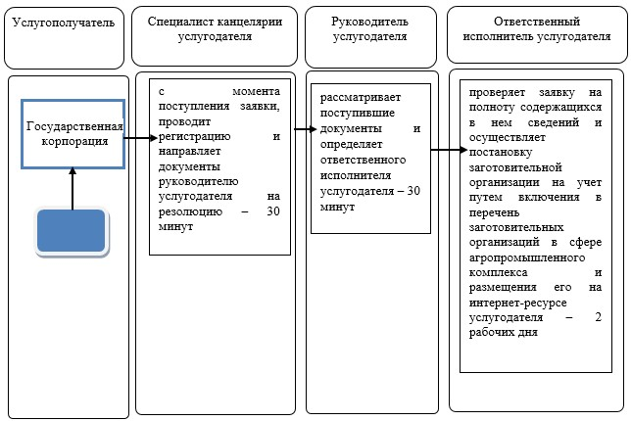

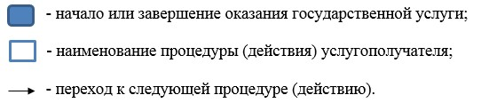

© 2012. РГП на ПХВ «Институт законодательства и правовой информации Республики Казахстан» Министерства юстиции Республики Казахстан